PROYECTO DE LEY____ 2020 CÁMARA
Por la cual se crea la política pública de Viviendas Abiertas para garantizar el acceso a espacios de pernoctación y acompañamiento a los habitantes de calle, y se dictan otras disposiciones.
El Congreso de Colombia
DECRETA:
Capítulo I
Disposiciones generales
Artículo 1. Objeto. El objeto de la presente ley es crear la política pública Viviendas Abiertas, para garantizar espacios, personal especializado y condiciones dignas para la pernoctación de la población habitante de calle, contribuyendo al desarrollo personal de los habitantes de calle.
La atención integral a ciudadanos habitantes de calle debe darse respondiendo a la dignidad humana, la solidaridad, igualdad y no discriminación, prevaleciendo en todo momento sus derechos fundamentales.
Parágrafo. Se entenderán por los conceptos de Habitabilidad de Calle y Habitante de Calle lo establecido en el Artículo 2 de la Ley 1641 de 2013.
Artículo 2. Población especial. Se debe priorizar la atención de mujeres gestantes y lactantes, personas de la tercera edad, población en situación de discapacidad, y menores de edad en la Política de Viviendas Abiertas. Se permitirá el acceso inclusivo, además de a los habitantes de calle, a personas en condición de indigencia y ermitaños, sin distinción de raza, genero, orientación sexual, nacionalidad, o cualquier otra forma de discriminación.
CAPÍTULO II
Política Viviendas Abiertas
Artículo 3. Política Viviendas Abiertas. Créese la Política Pública Viviendas Abiertas, la cual estará a cargo del Ministerio de Vivienda, Ciudad y Territorio, que busca garantizar espacios, personal especializado y condiciones dignas para la pernoctación de los Habitantes de Calle.
La Política Viviendas Abiertas se orientará a promover el desarrollo personal y autonomía de la población habitante de calle, que permitan garantizar sus derechos a la nutrición, salud y pernoctación.
Parágrafo 1. El Gobierno nacional, contará con seis (6) meses a partir de la entrada en vigor de la presente ley, para el diseño, formulación e implementación de la Política Viviendas Abiertas.
Los recursos necesarios para la implementación de esta política deberán ser incluidos en la programación del presupuesto del Ministerio de Vivienda, Ciudad y Territorio y ajustarse a las proyecciones del Marco de Gastos de Mediano Plazo del sector.
Parágrafo 2. Los estudiantes de carreras técnicas, tecnológicas y universitarias podrán participar en el funcionamiento de estos espacios, para ello, el Ministerio de Educación Nacional regulará su funcionamiento y dispondrá de incentivos para estas.
Artículo 4. Objetivos de Viviendas Abiertas. La Política Viviendas Abiertas tendrá los siguientes objetivos específicos:
1. Contribuir con los Derechos Fundamentales a la dignidad humana, la salud, y nutrición de la población habitante de calle.
2. Aportar, desde su competencia, a la materialización de los Objetivos número 1, 2, 3, 9 y 10 de los Objetivos de Desarrollo Sostenible.
3. Promover el ingreso de los ciudadanos habitantes de calle y las poblaciones en riesgo de habitar calle a la Política de Viviendas Abiertas.
4. Desarrollar acciones significativas dirigidas a la atención directa de los habitantes de calle, la activación de rutas de atención y la comprensión del fenómeno social
5. Desarrollar procesos con los habitantes de calle para su desarrollo personal.
6. Fortalecer la autonomía y capacidades, así como la constitución o restablecimiento de redes de apoyo de los habitantes de calle.
7. En el marco de esta, realizar estudios y emitir recomendaciones que permitan mejorar la planificación de la protección y acompañamiento de la población en habitabilidad de calle.
8. Impulsar estrategias destinadas a garantizar la eficiencia las medidas tomada frente a los habitantes de calle, para promover sus condiciones de vida, su autonomía y dignidad.
9. Realizar campañas educativas anuales, de comunicación y publicidad que orienten a la ciudadanía a la comprensión global del fenómeno de habitabilidad de calle, y el respeto por la dignidad humana. Todo lo anterior a través de programas y alocuciones por medios de comunicación escrita, visual y radiofónica de carácter local, regional y nacional.
10. Articular y desarrollar medidas contempladas en la presente ley, con las que a futuro se implementen en el marco de la Viviendas Abiertas.
11. Formular propuestas para promover el trabajo en red y la agregación de las iniciativas promovidas por entidades públicas y privadas.
Parágrafo. Para la implementación de la Política y el desarrollo de los objetivos que se contemplan en la presente ley, el Ministerio de Vivienda, Ciudad y Territorio deberá invitar a sus sesiones de trabajo a las personas naturales o jurídicas, públicas y privadas, instituciones académicas, Defensores de Derechos Humanos y/o gremios económicos que considere necesarios para el desarrollo integral y apropiado de los mismos.
Artículo 5. Vigencia. Esta ley rige a partir de su promulgación.
Cordialmente,

FABIÁN DÍAZ PLATA
Representante a la Cámara
Departamento de Santander

EXPOSICIÓN DE MOTIVOS

PROYECTO DE LEY N° ___ DE 2020 CÁMARA
Por la cual se crea la política pública de Viviendas Abiertas para garantizar el acceso a espacios de pernoctación y acompañamiento a los habitantes de calle, y se dictan otras disposiciones.

OBJETIVOS DEL PROYECTO
Con la presente norma se pretende crear la política pública Viviendas Abiertas, para garantizar espacios, personal especializado y condiciones dignas para la pernoctación de la población habitante de calle, contribuyendo al desarrollo personal de los habitantes de calle.
El proyecto se divide en dos capítulos, y está conformado por doce artículos incluyendo la vigencia. Los primeros dos artículos, refieren a Disposiciones Generales, en las que se encuentra el Objeto de la Ley y se hacen consideraciones frente a la población especial. Por su parte, el Capítulo II, establece la creación de la Política Pública de Viviendas Abiertas, a cargo del Ministerio de Vivienda, Ciudad y Territorio y establece las obligaciones que se deben tener en cuenta para dicha Política Pública. Finalmente.
JUSTIFICACION DEL PROYECTO
Actualmente en Colombia según el Censo de Habitantes de Calle 2019– DANE en Colombia existen aproximadamente 13.252 habitantes de calle, en 21 municipios del territorio nacional. La problemática de esta población es compleja, pues en ella se entretejen factores familiares, sociales, económicos, laborales, psicológicos, que influyen y afectan de manera directa su vida y su desarrollo como persona; asimismo, esta forma de vida puede generar problemas de seguridad y salubridad pública.
Quienes se encuentran en situación de calle son víctimas de rechazo y exclusión social. Al ser excluidos socialmente son más propensos a sufrir los estragos de la pobreza absoluta y de la desigualdad social, pues no pueden participar activamente en la sociedad y no tienen acceso a las oportunidades que ella provee.
El Habitante de la Calle se encuentra marginado de la sociedad, no cuenta con unas condiciones básicas para desenvolverse en la vida diaria; sufre de enfermedades de distinta índole, de alcoholismo, de drogadicción y, de explotación física y sexual y, sin embargo, son muy pocas e ineficaces las actuaciones de los distintos entes estatales y territoriales para enfrentar esta difícil problemática.

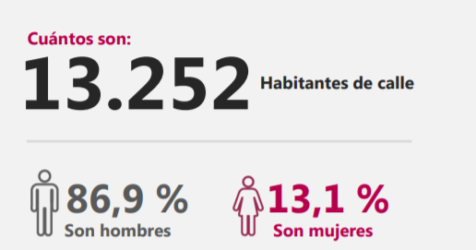
Si bien en las principales ciudades del país existen Centros de Atención Transitoria para Habitantes de la Calle que se encargan de brindarles a estas personas cuidados básicos como alimentación, aseo personal y charlas de apoyo para evitar la reincidencia en esa actividad, también lo es que, pese a estos esfuerzos, los servicios prestados resultan insuficientes, debido a que no existe una integralidad en estos y tampoco se ofrece una solución efectiva a la situación que viven quiénes habitan en la calle.
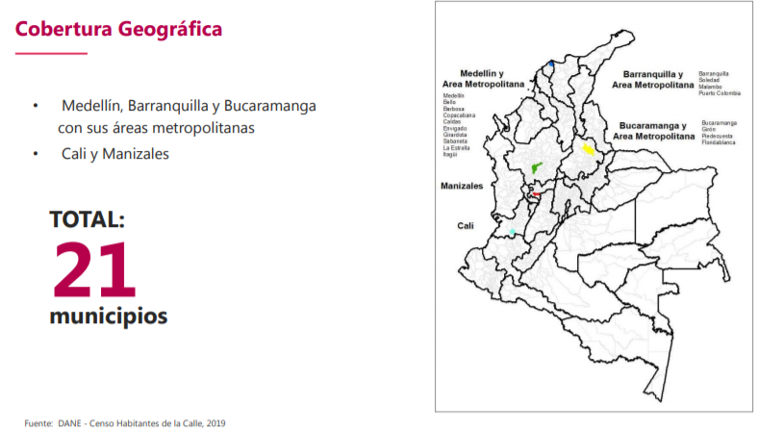
Si bien en las principales ciudades del país existen Centros de Atención Transitoria para Habitantes de la Calle que se encargan de brindarles a estas personas cuidados básicos como alimentación, aseo personal y charlas de apoyo para evitar la reincidencia en esa actividad, también lo es que, pese a estos esfuerzos, los servicios prestados resultan insuficientes, debido a que no existe una integralidad en estos y tampoco se ofrece una solución efectiva a la situación que viven quiénes habitan en la calle.
De la misma forma, se evidencia la falta de información por parte de quienes necesitan tales servicios, por lo cual no tienen un acceso eficaz a ellos y tal vacío es reemplazado por diferentes entidades de caridad y beneficencia.
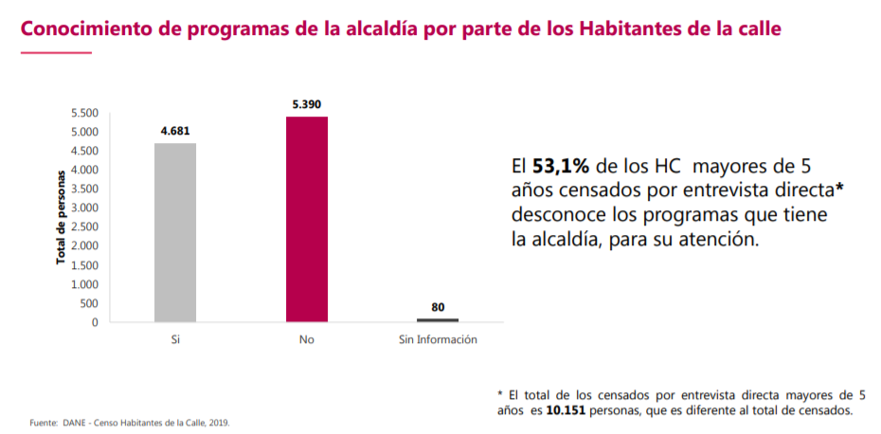
En ese orden de ideas, se puede percibir la gravedad de la situación a través de los estudios que han realizado las autoridades de las principales ciudades del país:
“(…) el caso de los habitantes de calle como en ningún otro grupo de población, al estrés ocasionado por ser víctimas de insultos, golpes, amenazas, ataques con arma blanca o arma de fuego. El 40,5% de los que temen por su vida lo hacen sin haber sido víctimas (…)(Alfonso R. et al., 2019)”
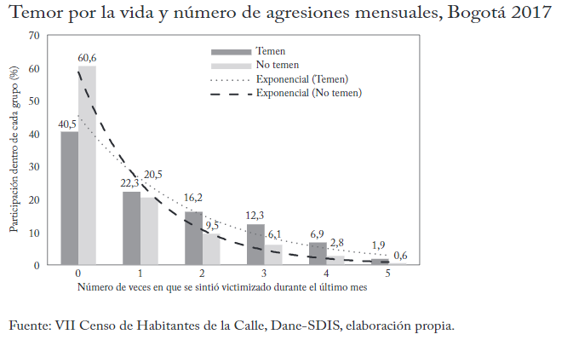
Según cifras reveladas en el año 2010 por la Secretaría Distrital de Integración Social y el Instituto Distrital para la Protección de la Niñez en Bogotá, hay 8.385 habitantes de la calle de los cuales 7.286 son hombres y 1.099 son mujeres, el 8.4% son menores de 18 años y el 32% son adultos mayores. En cuanto al consumo de sustancias psicoactivas, el estudio reveló que el 68.1% consume bazuco y el 64.6% consume marihuana.
En 2009, la Secretaría de Bienestar Social de la Alcaldía de Medellín reveló en su censo realizado en el mes de octubre que en la ciudad existían para la fecha 3.381 habitantes de la calle.
En la actualidad, con las migraciones de personas provenientes de Venezuela en condiciones económicas difíciles, se ha presentado un aumento en la habitabilidad de calle e indigencia en varias ciudades del país, sin que estas personas tengan condiciones de atención adecuadas como población extranjera(Vanguardia, 2019).En 2011, la Secretaría Distrital de Gestión Social del Distrito de Barranquilla reveló que hay 1.500 indigentes o habitantes de la calle, lo cual excluye a los temporales, es decir, a los que se permanecen en las calles días o meses.
Bibliografía
Alfonso R., Ó. A., Barrera G., R. A., Bernal F., P. I., Camargo C., D. C., & Garzón B., L. C. (2019). El ciclo mortal de los habitantes de calle en Bogotá. Teorías, olvidos, políticas y desenlaces fatales. Revista de Economía Institucional, 21(41), 99–131. https://doi.org/10.18601/01245996.v21n41.05
Morales, M. (2019). Cultivo de algodón en Colombia y exportaciones. El Tiempo. https://www.eltiempo.com/economia/sectores/cultivo-de-algodon-en-colombia-y-exportaciones-382418
Vanguardia. (2019). Detectan 90 habitantes de calle en Bucaramanga con nacionalidad venezolana. Vanguardia, 1–6.
Departamento Administrativo Nacional de Estadística (DNP). (2019). Censo Habitantes de la Calle, 2019
FUNDAMENTOS JURIDICOS
Esta iniciativa surge como parte del desarrollo de los artículos superiores 1, 2 y 13 de la Constitución Política:
Artículo 1. Colombia es un Estado Social de Derecho, fundado en el respeto de la dignidad humana, en el trabajo y la solidaridad de las personas que lo integran y en la prevalencia del interés general.
Artículo 2. Deberes del Estado frente a los ciudadanos, dentro de los cuales, está el de garantizar la efectividad de los principios, derechos y deberes consagrados en la Constitución.
Así mismo, se reconocen diversos mecanismos tendientes a garantizarle a las personas en habitabilidad de calle derechos constitucionales a los servicios públicos básicos de salud (Artículo 49), el subsidio alimentario (artículos 46), entre otros derechos.
Artículo 51. Todos los colombianos tienen derecho a vivienda digna. El Estado fijará las condiciones necesarias para hacer efectivo este derecho y promoverá planes de vivienda de interés social, sistemas adecuados de financiación a largo plazo y formas asociativas de ejecución de estos programas de vivienda.
La sentencia T-426 de 1992, establece la necesidad de reconocer el derecho al mínimo vital de personas que se encuentren en indigencia extrema y en ese sentido el Estado está obligado a promover la igualdad real y efectiva frente a la distribución inequitativa de recursos económicos y a la escasez de oportunidades. Así mismo, en sentencia T-092 de 2015 se reconoce la obligación del Estado y de los particulares, de intervenir a favor de los más desventajados de la sociedad cuando éstos no pueden ayudarse a sí mismos como una aplicación del principio constitucional de solidaridad.
En sentencia de C-385 de 2014 la Corte limitó el concepto de Habitante de Calle establecido en la Ley 1461 de 2013 y declaro inconstitucional el apartado que implicaba la necesidad de haber roto sus vínculos familiares. Además, en sentencias T-211 de 2004 y T 266 de 2014 y otras ha reconocido el Derecho Fundamental a la Salud, y en sentencias T-426 de 1992, C-1036 de 2003 y T-900 de 2007 entre otras reconoció el derecho de subsistencia de los habitantes de calle.
CAUSALES DE IMPEDIMENTO
Conforme al artículo 3 de la ley 2003 de 2019, que modificó el artículo 291 de la ley 5 de 1992, este proyecto de ley reúne las condiciones del literal a y b, de las circunstancias en las cuales es inexistente el conflicto de intereses del artículo 286 de la ley 5 de 1992, toda vez que es un proyecto de Ley de interés general, que pude coincidir y fusionarse con los intereses del electorado.
Cordialmente,

FABIÁN DÍAZ PLATA
Representante a la Cámara
Departamento de Santander

